Bahçelievler İmam Hatip Ortaokulu

Egüvenlik Eğitimleri:Okulumuz Öğretmenlerinden Nihal Güner Küçükçekmece Etwinning grubunun düzenlediği e güvenlik eğitimini almıştır.

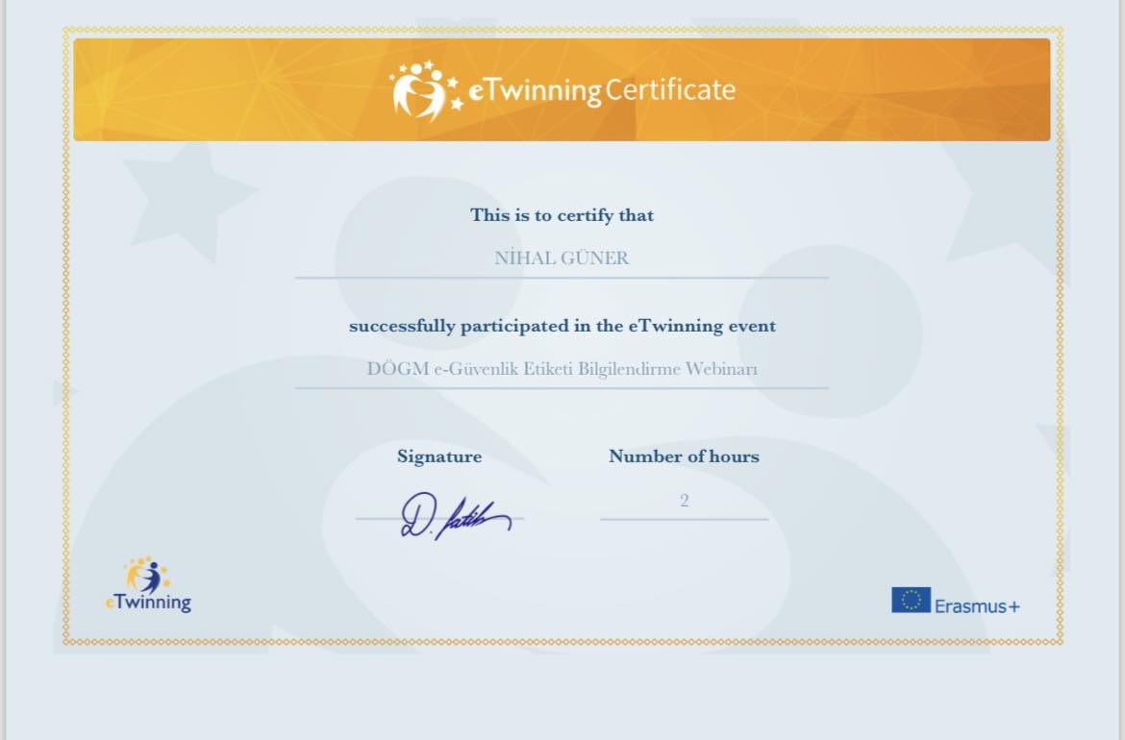

Okulumuz öğretmenlerinden Kübra Celep Ulusal Destek Servisinin hazırladığı Sosyal Medyanın güvenli kullanılması eğitimini almıştır

